ΑΡΧΗΓΕΙΟ ΛΙΜΕΝΙΚΟΥ ΣΩΜΑΤΟΣ – ΕΛΛΗΝΙΚΗΣ ΑΚΤΟΦΥΛΑΚΗΣ
ΔΙΕΥΘΥΝΣΗ ΗΛΕΚΤΡΟΝΙΚΗΣ ΔΙΑΚΥΒΕΡΝΗΣΗΣ ΚΑΙ ΕΠΙΚΟΙΝΩΝΙΩΝ
ΤΜΗΜΑ Β΄

ΟΔΗΓΟΣ ΧΡΗΣΗΣ 1
Διαδικασία σύνδεσης και βασική περιγραφή ψηφιακών διαδικασιών καταγραφής επιβαινόντων επιβατηγών πλοίων

1. Χρησιμοποιώντας οποιονδήποτε συμβατό^{(*)} φυλλομετρητή/περιηγητή (browser), πληκτρολογήστε στην γραμμή διευθύνσεων την ηλεκτρονική διεύθυνση https://e.hcg.gov.gr/ για να μεταβείτε στην αρχική σελίδα της Ψηφιακής Πύλης Λ.Σ.-ΕΛ.ΑΚΤ. (Ψ.Π.) και επιλέξτε ΄΄Σύνδεση΄΄.

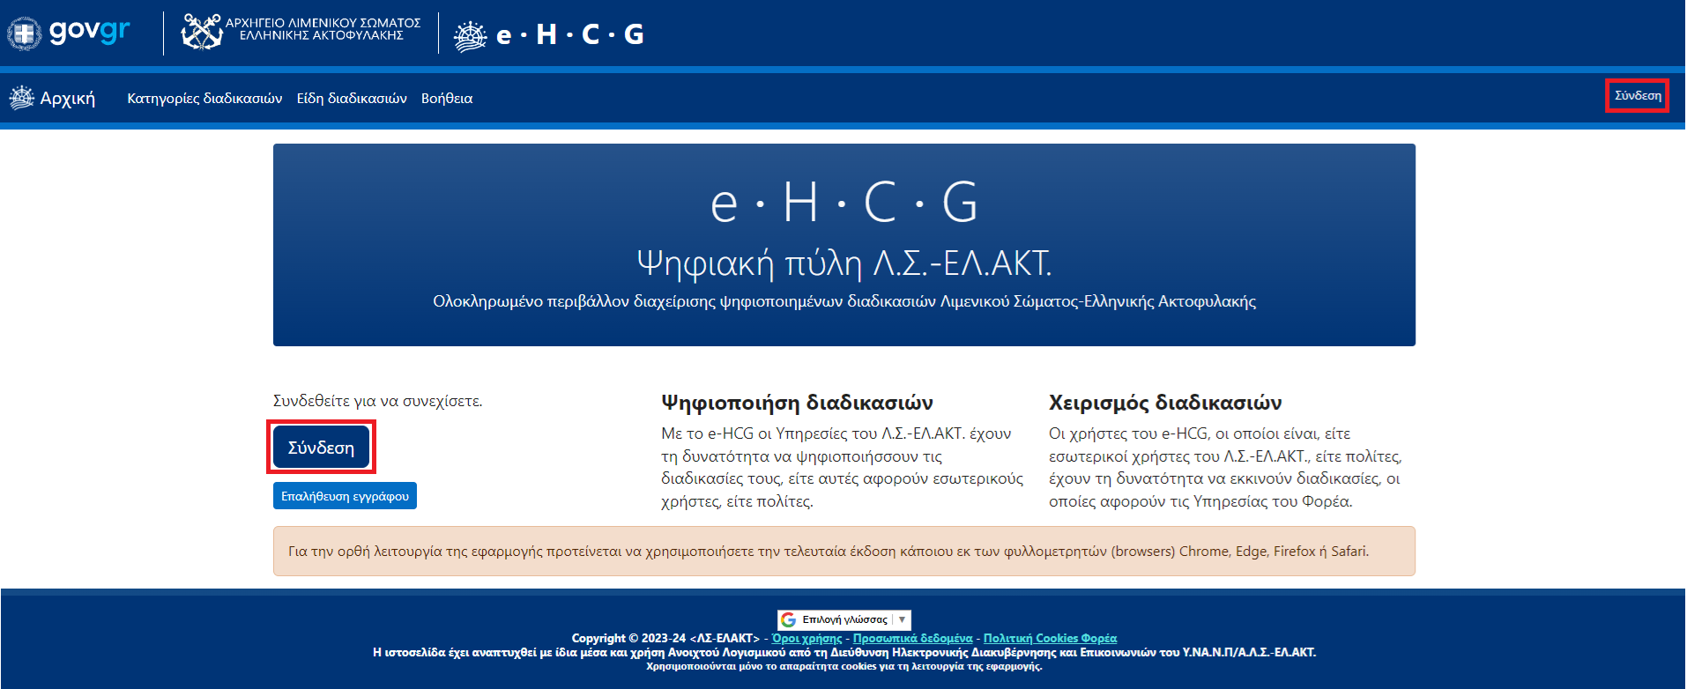

2. Αφού μεταφερθείτε στο περιβάλλον σύνδεσης, επιλέξτε ΄΄Συνδεθείτε μέσω ΓΓΠΣΨΔ (κωδικοί taxisnet)΄΄.
Συμπληρωματικά μπορείτε εφόσον επιθυμείτε να λάβετε περισσότερες πληροφορίες για τις λεπτομέρειες σύνδεσης πατώντας στην ένδειξη

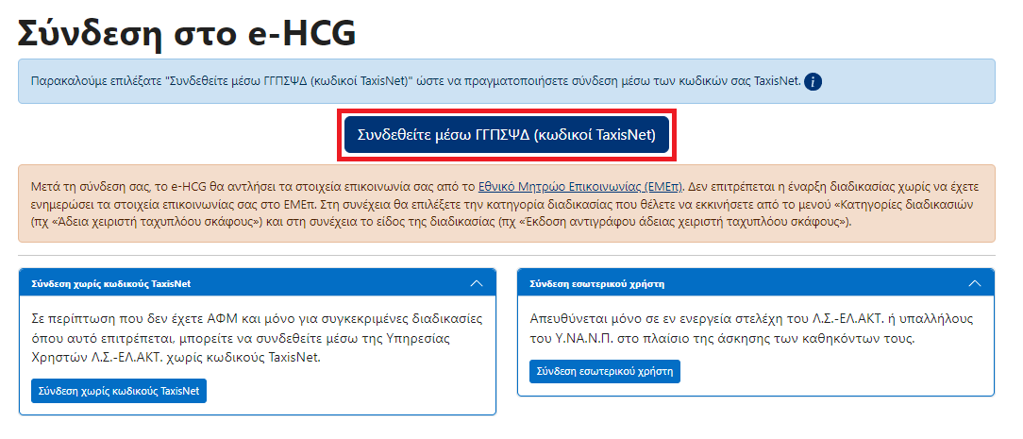
(*) Για την ορθή λειτουργία της εφαρμογής προτείνεται να χρησιμοποιήσετε την τελευταία έκδοση κάποιου εκ των φυλλομετρητών (browsers) Chrome, Edge, Firefox ή Safari.

3. Στη συνέχεια θα μεταφερθείτε αυτόματα στην ΄΄Υπηρεσία Αυθεντικοποίησης Χρήστη΄΄ της ΓΓΠΣΨΔ, όπου θα πρέπει να καταχωρήσετε τα προσωπικά σας στοιχεία ταυτοποίησης^{(*)} και στη συνέχεια να επιλέξετε ΄΄Σύνδεση΄΄.

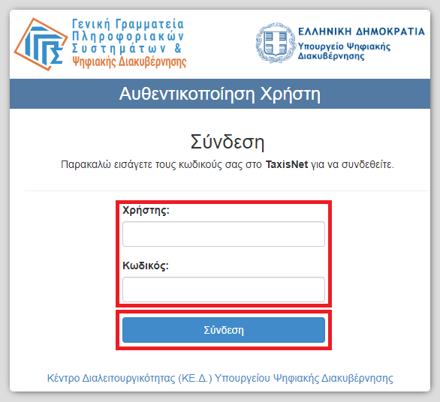

4. Στη συνέχεια θα λάβετε ενημέρωση από την ΄΄Υπηρεσία Αυθεντικοποίησης Χρήστη΄΄, ότι η εφαρμογή e-HCG θα αποκτήσει πρόσβαση στα απαιτούμενα στοιχεία για την ταυτοποίηση σας, όπου θα πρέπει να επιλέξετε ΄΄Αποστολή΄΄.

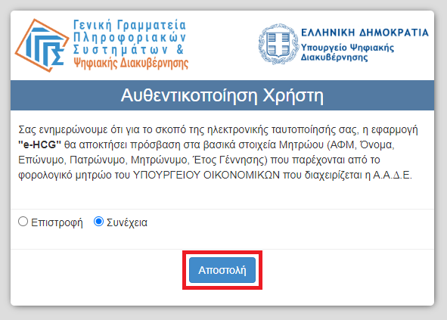

(*) Τα στοιχεία ταυτοποίησης σας, δεν τηρούνται από την εφαρμογή e-HCG

5. Μετά την ολοκλήρωση της ταυτοποίησής σας από την ΓΓΠΣΨΔ, θα ολοκληρωθεί η σύνδεση σας και θα μεταφερθείτε αυτόματα στην αρχική σελίδα της Ψ.Π. :

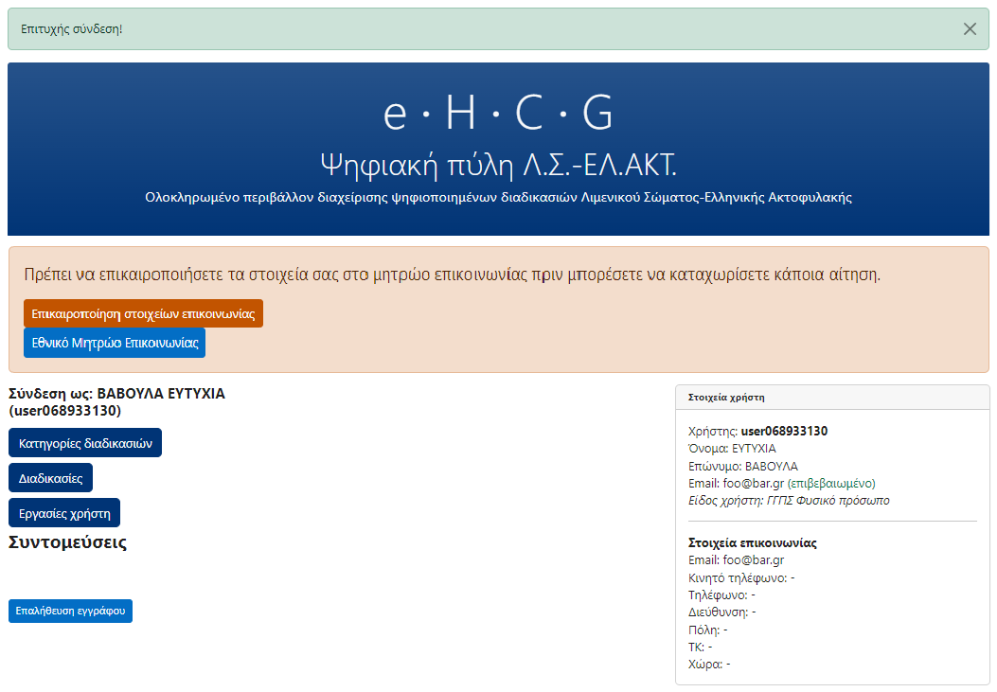
(σημείωση : τα εικονιζόμενα στοιχεία δεν αντιστοιχούν σε πραγματικό πρόσωπο)

5. Για να ενεργοποιηθεί η δυνατότητα σας να χρησιμοποιήσετε τις ψηφιακές λειτουργίες της Ψ.Π., θα πρέπει πρώτα να ενημερωθεί το προφίλ σας με τα στοιχεία που παρέχονται από το Εθνικό Μητρώο Επικοινωνίας (ΕΜΕΠ), ΄΄Επικαιροποίηση στοιχείων επικοινωνίας΄΄:

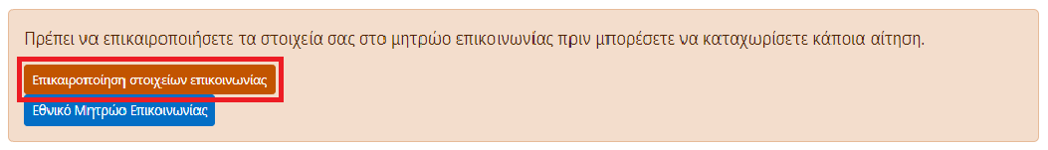

6. Εφόσον τα στοιχεία σας στο ΕΜΕΠ δεν είναι ενημερωμένα, κατά την επικαιροποίηση θα εμφανιστεί το ακόλουθο σφάλμα :

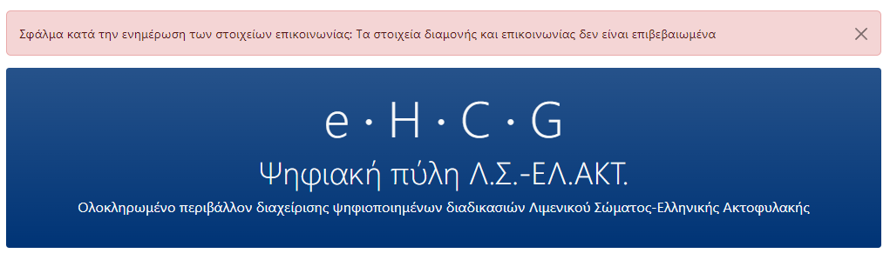

Σε αυτή την περίπτωση θα πρέπει να μεταβείτε στον ιστότοπο του ΕΜΕΠ για ενημέρωση των στοιχείων σας. Για διευκόλυνσή σας, μπορείτε να μεταφερθείτε στο ΕΜΕΠ μέσω της Ψ.Π. χρησιμοποιώντας την επιλογή ΄΄Εθνικό Μητρώο Επικοινωνίας΄΄ :

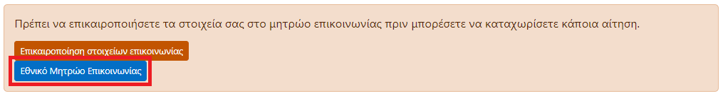

Αφού ολοκληρώσετε την ενημέρωση των στοιχείων σας στο ΕΜΕΠ, επιστρέψτε στην Ψ.Π. και ολοκληρώστε την διαδικασία ενημέρωσης του προφίλ σας επαναλαμβάνοντας το βήμα 6.

7. Μετά την ενημέρωση του προφίλ σας, από τα αντίστοιχα μενού επιλογών στην αρχική σελίδα, επιλέξτε ΄΄Κατηγορίες διαδικασιών΄΄:



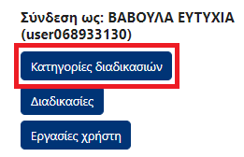

8. Από την ενότητα ΄΄Κατηγορίες διαδικασιών΄΄επιλέξτε την διαδικασία ΄΄Καταγραφή επιβαινόντων επιβατηγών πλοίων΄΄ πατώντας στην επιλογή ΄΄Εμφάνιση΄΄:
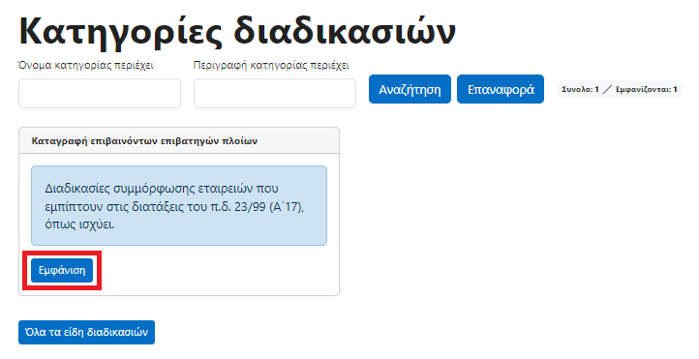

9. Από την ενότητα ΄΄Είδη διαδικασιών΄΄επιλέξτε ως είδος χρήστη την επιλογή ΄΄ΓΓΠΣ Φυσικό πρόσωπο΄΄, προκειμένου να εμφανιστούν μόνο τα είδη διαδικασιών που αντιστοιχούν στο συγκεκριμένο είδος χρήστη :
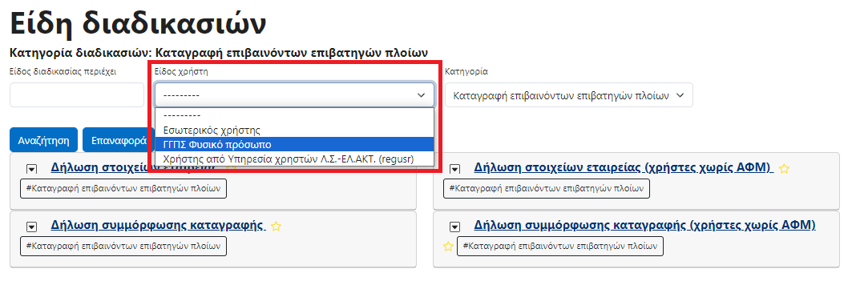

10. Για την κατηγορία διαδικασιών ΄΄Καταγραφή επιβαινόντων επιβατηγών πλοίων΄΄ παρέχονται από την Ψ.Π. οι ακόλουθες διαδικασίες και λειτουργίες :
- Δήλωση στοιχείων εταιρείας
- Δήλωση στοιχείων πλοίου
- Δήλωση στοιχείων αρμοδίου καταγραφής
- Δήλωση συμμόρφωσης καταγραφής

10. Οι λειτουργίες ΄΄ Δήλωση στοιχείων πλοίου΄΄ και ΄΄ Δήλωση στοιχείων αρμοδίου καταγραφής΄΄ ενεργοποιούνται μόνο εφόσον ολοκληρωθεί η διαδικασία ΄΄Δήλωση στοιχείων εταιρείας΄΄ και θα είναι προσβάσιμες μέσω ειδικής συντόμευσης που θα ενεργοποιηθεί στην αρχική σελίδα της Ψ.Π. :

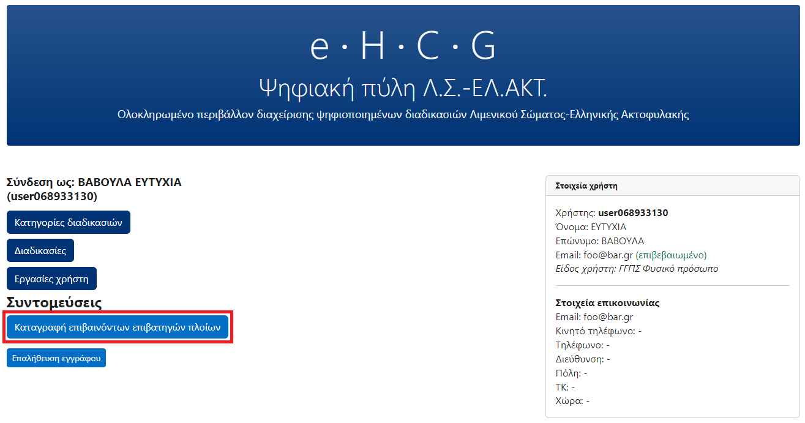

10. Για να καταχωρήσετε εταιρεία συμβουλευτείτε τον βοηθητικό οδηγό με τίτλο ΄΄Οδηγός χρήσης 2 – Δήλωση στοιχείων εταιρείας΄΄.

Από τα εμφανιζόμενα είδη διαδικασιών επιλέξτε την διαδικασία ΄΄Δήλωση στοιχείων εταιρείας΄΄ :

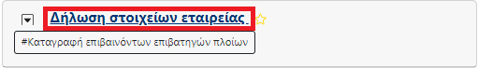

11. Από το αναδυόμενο παράθυρο, αφού μελετήσετε τις παρεχόμενες πληροφορίες, επιλέξτε ΄΄Έναρξη΄΄ :

